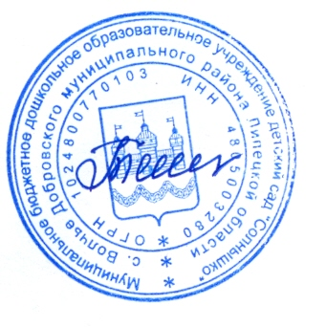
Утверждаю
Заведующий МБДОУ детский сад «Солнышко»
с. Волчье Добровского муниципального района
Г.А.Татаринова
Приказ № 8 от 01.04.2014 г.

План мероприятий
по проведению месячника здоровья в МБДОУ детский сад «Солнышко»
с. Волчье апрель - май 2014г.
(14.04 -16.05.2014г)

1 неделя.
1. Оформление стенда «Азбука здоровья» (выставка детских рисунков, рекомендаций для родителей).
2. Беседа с детьми на тему: «Правила поведения в экстремальных ситуациях» (профилактика травматизма и рискованного поведения).

2 неделя.
1. Спортивный досуг «Мини-стадион для всех» (полоса препятствий)
2. Беседа с родителями на тему: «Не оставляйте детей без присмотра» - профилактика травматизма и рискованного поведения.

3 неделя.
- Спортивное развлечение «Сильный, смелый, ловкий» (самореализация двигательных навыков по заданию).

4 неделя.
1. День открытых дверей.
- Беседа для родителей «Осторожно! Кишечные
инфекции!» (информационно-разъяснительная работа по профилактике кишечных заболеваний у детей, с привлечением медработника)
- День здоровья с родителями «Мама, папа, я - спортивная семья».

Ответственный: воспитатель Головина О.Н.

